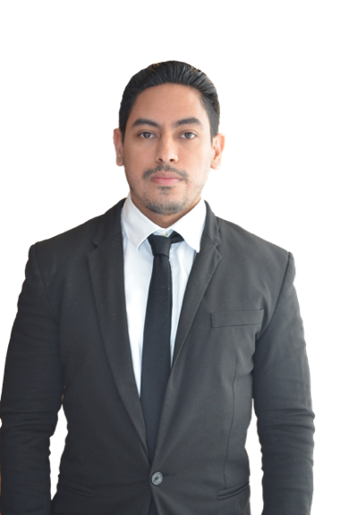

**Formación Académica**

**2008 – 2010 Maestría en Tecnologías de la Información**

Universidad Interamericana para el Desarrollo

Campus Cancún.

**2002 – 2006 Ingeniería en Sistemas Computacionales**

Universidad del Valle de México

Campus Villahermosa, Unidad Guadalupe.

**Experiencia Laboral**

**Cable Sur**

Desarrollador Jr. // Mayo 2017 – Mayo 2018

Mantenimiento al sistema de administración de servicios realizando mejoras en:

* Módulo de usuarios
* Módulo de administración de clientes
* Catalogo de servicios
* Solicitudes de contrataciones
* Cancelaciones de servicio

Tecnologías: Java, Spring, Hibernate, MVC, DAO, Front Controller, WebServices, XML, JQuery, Oracle 11g.

**Universidad Tecnológica de Tabasco**

Desarrollador Jr. // Julio 2016 – Abril 2017

Desarrollo y mantenimiento del sistema DOCUTAB (Memos digitales:

* Desarrollo de los módulos de Autenticación.
* Creación de firma electrónica con código QR.
* Configuración (alta y edición de buzones).
* Vistas (Creación de formularios)
* Reportes.

Tecnologías: Java, JSF, MVC, DAO, Facade, XML, WebServices, Ajax, JQuery, Jasper Reports, Oracle 11g.

**Abarrotes Monterrey, S.A. de C.V.**

Auxiliar de Sistemas // Diciembre 2013 – Junio 2016

Estuve como auxiliar de sistemas dentro de las funciones realizadas son:

* Mantenimiento a la base de datos.
* Instalación y configuración de puntos de venta.
* Mesa de ayuda.
* Soporte técnico y asistencia remota.
* Configuración de dispositivos de red.

Tecnologías: SQL Server.

**Carlos M. Martínez Suárez**

**Datos Generales**

Ciudad Actual: Ciudad de México

Fecha de Nacimiento: 28 Sep. 1984

Estado Civil: Soltero

Celular: (557) 198 82 25

Email: martinezsuarezcm@gmail.com

**Objetivo Profesional**

Laborar dentro de una empresa donde pueda aplicar los conocimientos y habilidades que he adquirido a lo largo de mi formación académica y experiencia laboral en el área de desarrollo de software.

**Idiomas**

Español – Natal

Inglés – Avanzado

**Intereses**

* Cine
* Música
* Leer
* Soccer
* Gimnasio

**Cualidades**

* Trabajo en equipo
* Autodidacta
* Perceptivo
* Solución de problemas
* Liderazgo
* Empático
* Servicial

**Habilidades**

**Lenguajes de Programación:** Java, Ajax, PL-SQL, WebServices.

**Programación Front-end:** HTML5, CSS3, JavaScript, XML.

**Frameworks:** JSP, JSF, PrimeFaces, Spring. Hibernate, JQuery, AngularJS.

**Bases de Datos:** MySQL, SQL Server, Access, Oracle 11g.

**Patrones de Diseño:** MVC, DAO, Facade, Singleton Front Controller.

**Modelado:** Diagramas de clases y casos de uso.

**IDE’S:** Eclipse, NetBeans, Visual Studio.

**Reportes:** Jasper Reports.

**Metodologías:** Desarrollo Ágil, Scrum.

**Servidores Web:** Apache.

**Sistemas Operativos:** Windows.

**Experiencia Laboral**

**Ofistore**

Ingeniero de Implantación // Enero 2013 – Junio 2013

Estuve como ingeniero de implantación donde las funciones a realizar eran las siguientes:

* Configuración y puesta en marcha de equipos para nuevos usuarios.
* Migración de sistemas operativos y aplicaciones a nuevos equipos.
  + Windows Easy Transfer.

**Microformas**

Ingeniero de Soporte // Agosto 2011 – Diciembre 2012

Estuve como ingeniero de soporte realizando la siguientes actividades:

* Configuración de sistema de corresponsales Banamex.
  + PC
  + Browser
  + Terminales PVT
* Capacitación a usuarios finales para el uso de aplicaciones corresponsales a Banamex.
* Recepción de comprobantes de transacciones.
* Auditoria a las corresponsales.

**PROPESA**

Auxiliar de Sistemas // Mayo 2011 – Julio 2011

Estuve como auxiliar de sistemas dentro de las funciones realizadas son:

**Grupo HongKong**

Auxiliar de Sistemas // Agosto 2008 – Enero 2010

Estuve como ingeniero de implantación donde las funciones a realizar eran las siguientes:

**Formación Complementaria**

* Diplomado en Java, Centro Inteligente en Informática Digital.
* Curso de Ingles – 5 Niveles, Universidad del Valle de México, Campus Villahermosa.
* Certificación Cisco CCNA 4 Niveles, Universidad del Valle de México, Campus Villahermosa.
* Congreso Software Libre y Nuevas Tecnologías, Universidad del Valle de México, Campus Villahermosa.